МУНИЦИПАЛЬНОЕ БЮДЖЕТНОЕ ДОШКОЛЬНОЕ ОБРАЗОВАТЕЛЬНОЕ УЧРЕЖДЕНИЕ

Детский сад общеразвивающего вида с приоритетным осуществлением деятельности по художественно-эстетическому развитию детей № 72 «Кэнчээри» Городского округа «Город Якутск»
677906 г. Якутск, с. Тулагино, ул. Николаева ,37 тел\факс: 207-289

Всероссийском НПК «Кочневские чтения»
«Развитие моторики и связной речи у детей старшего дошкольного возраста путем проектирования, конструирования и драматизации сказки»
Учителя-логопеда - Илларионовой Натальи Вячеславовны

2019

Описание педагогической находки
Актуальность:
Конструирование из Lego – одно из самых современных направлений развития детей. Оно позволяет учиться, играя. Конструируя, дети становятся проектировщиками и строителями, воплощая в жизнь свои идеи. Проектирование по мотивам сказки развивает фантазию, воображение, мелкую моторику и связную речь, обогащает словарный запас.
Цель - развитие моторики и связной речи у детей дошкольного возраста путем проектирования, конструирования и демонстрации проекта сказки «Гуси-Лебеди» посредством применения разнообразных конструкторов).
Задачи:
Обучающие:
- Обучение соблюдению последовательности и правильному составлению и пересказу сказок;
- Обучение соблюдению приемов соединения конструкторов, сочетания форм и цветовой гаммы;
Развивающие:
- Развитие моторики, связной речи, словарного запаса, памяти, фантазии, воображения и умения творчески использовать приобретенные на занятиях знания;
- Расширение представления о значении сказок.
Воспитательные:
- Воспитание дружеских взаимоотношений и уважения своего и чужого труда.
- Формирование представления о том, что дружба, храбрость и трудолюбие способны все преодолеть.
Участники проекта: воспитанники детского сада – Петров Александр и Газиева Кира, руководитель – учитель-логопед МБДОУ Детского сада №72 «Кэнчээри» города Якутска Илларионова Наталья Вячеславовна.
Использованные материалы: конструкторы Технолаб, LEGO DUPLO, LEGO CLASSIC, Изобретатель.
Деятельность детей:
- Сбор информации и материала
- Конструирование фигур и декораций
- Составление общей композиции
- Драматизация сказки
Этапы нашей работы:
- Подготовительный этап - сбор информации и материала, изучение литературы.
- Практический этап – конструирование фигур и декораций, составление общей композиции.
- Итоговый этап – драматизация сказки.

Конструирование моделей
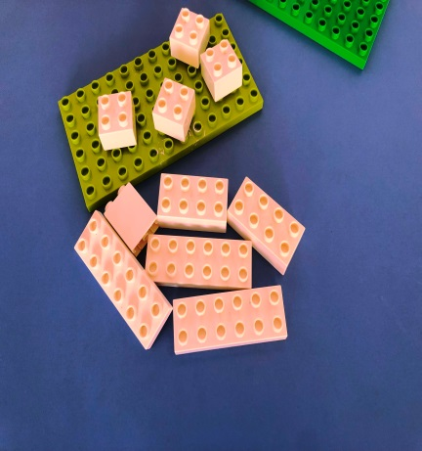
- Печка, речка и лес – конструктор Lego Duplo
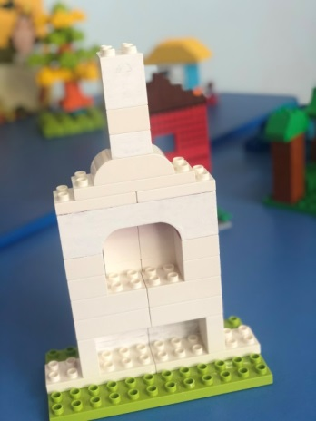

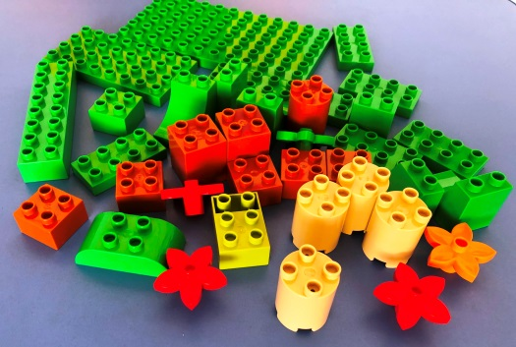
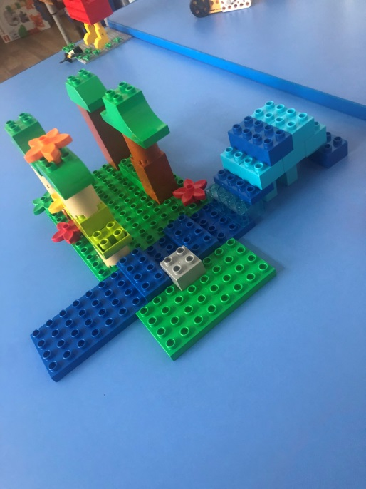

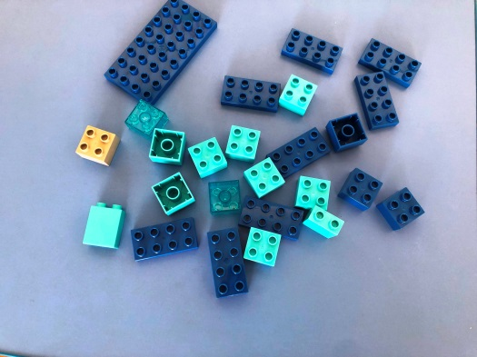

- Баба-Яга, Машенька и Ванечка
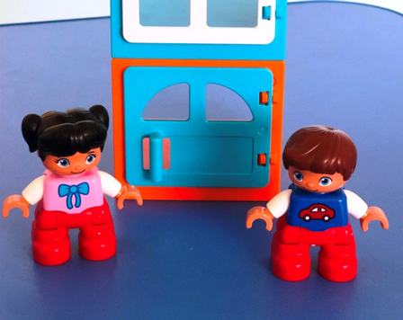
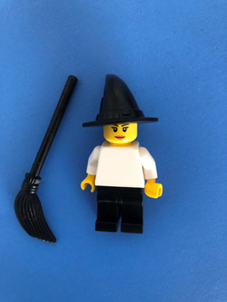

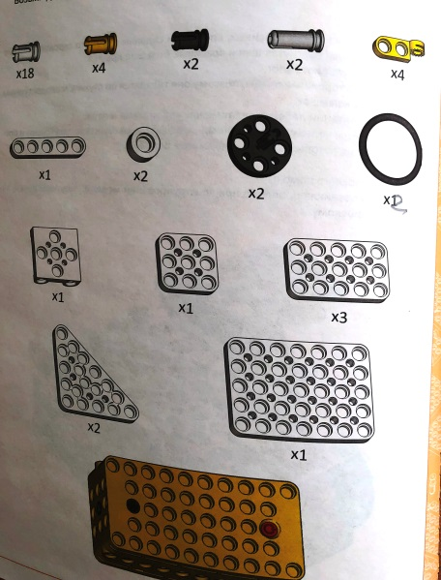
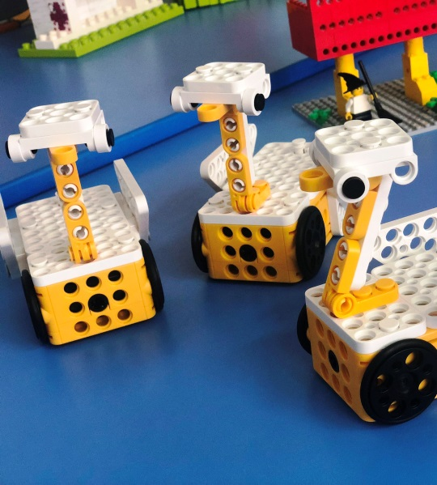
- Гуси-Лебеди – конструктор Технолаб

- Яблоня – конструктор Изобретатель
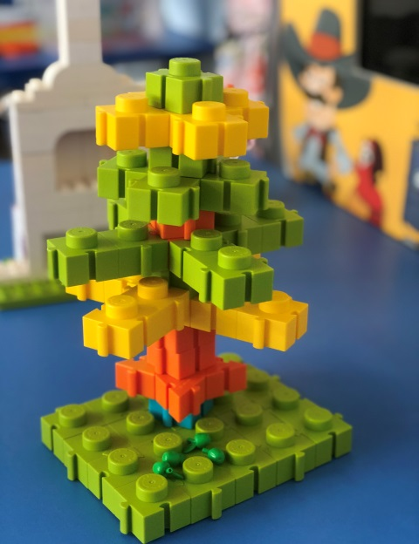

- Избушка Баба-Яги – Lego Classic
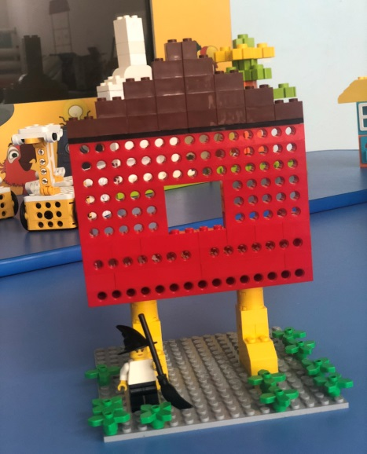
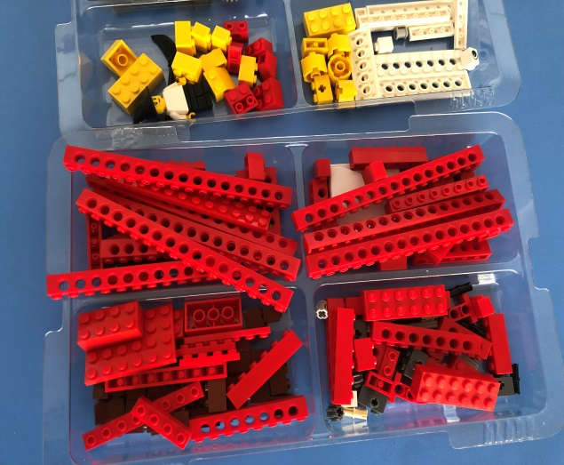

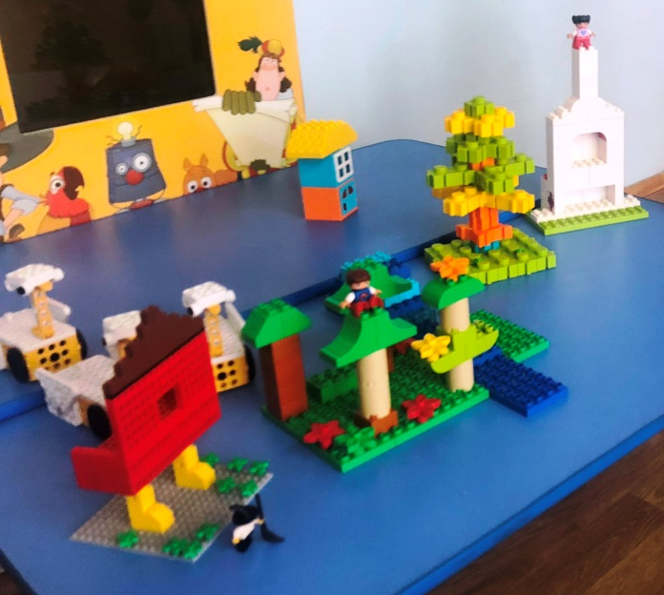
Составление общей композиции и драматизация сказки
Общая картина составлена согласно последовательности событий, происходящих в сказке.
- Родители поехали в город и попросили Машеньку присмотреть за братиком Ванечкой.
- Ослушалась девочка родителей, заигралась, украли Ванечку гуси-лебеди.
- Маша отправилась искать братца.
- На пути она встречает печку, яблоньку и речку. Все просили помощи у Машеньки. Достала из печи пирожки, стряхнула с яблони яблоки, отодвинула камни с реки и отправилась дальше в путь.
- Находит братца в избушке Бабы-Яги, и, схватив его, бросились они бежать.
- Гуси бросаются в погоню, им помогают речка, яблонька и печка.
- Машенька и Ванечка возвращаются домой.

Заключение
Сказки – это бесценный источник мудрости и вдохновения для детей.
В процессе работы над проектом мы создали и продемонстрировали сказку «Гуси-Лебеди» посредством применения разнообразных конструкторов.
Дети развили память, связную речь и закрепили умения правильного пересказа с соблюдением последовательности, а также развили мелкую моторику и научились сочетать формы, цветовую гамму, развили фантазию и воображение, расширили представление о значении сказок, воспитали дружеские взаимоотношения.
В процессе работы над проектом, в течение 3 занятий (по 20-25минут) мы создали, сконструировали композицию в течение 2 занятий, и продемонстрировали сказку «Гуси-Лебеди» посредством применения разнообразных конструкторов.
Проект поспособствовал развитию связной речи, мелкой моторики, фантазии и воображения, расширил представление о значении сказок, воспитал дружеские взаимоотношения.
Подобные проекты могут быть включены не только в деятельность учителя-логопеда, но и в работу воспитателей, психологов, педагогов дополнительного образования и родителей.

